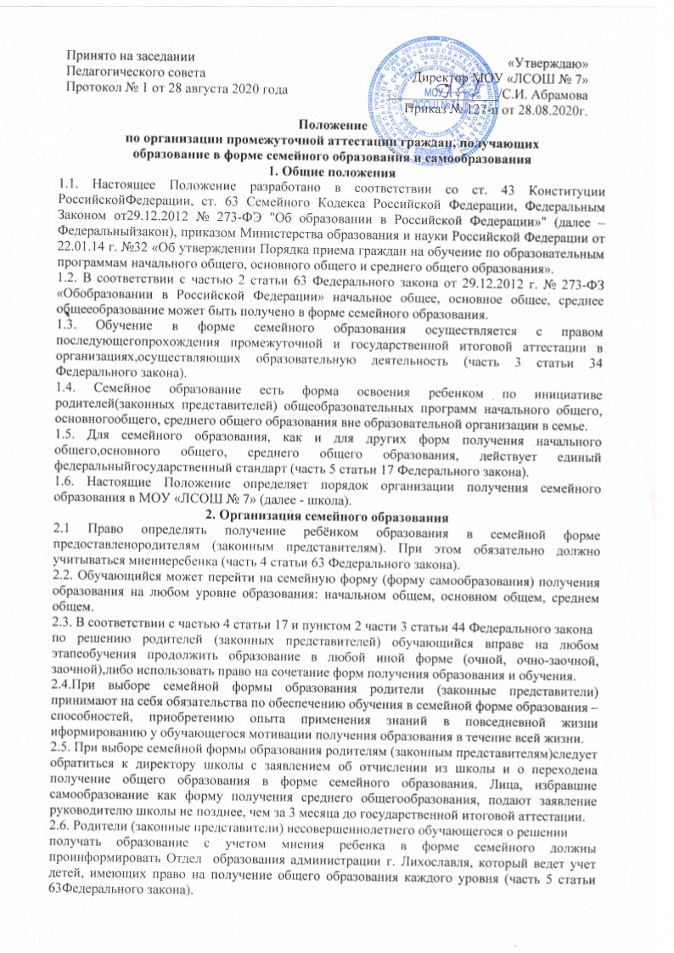
2.7. Для прохождения промежуточной и (или) государственной итоговой аттестации между
совершеннолетними, обучающимися или родителями (законными представителями) несовершеннолетнего обучающегося и Школой заключается договор по форме согласно Приложению №5 к Положению.
2.8. Зачисление в школу лица, находящегося на семейной форме образования для продолжения обучения в образовательной организации осуществляется в соответствии с Порядком приема в общеобразовательные учреждения, утвержденным приказом Минобрнауки России от 22.01.14 г №32.

3. Организация и проведение аттестации обучающихся
3.1. Лица, не имеющие основного общего и среднего общего образования, вправе пройтиэкстерном промежуточную и государственную итоговую аттестацию в образовательных организациях по имеющим государственную аккредитацию образовательным программамосновного общего и среднего общего образования бесплатно (часть 3 статьи 34 Федерального закона).
3.2. Экстерны - лица, зачисленные в образовательное учреждение для прохожденияпромежуточной и (или) государственной итоговой аттестации (пункт 9 части 1 статьи 33 Федерального закона).
3.3. Для прохождения промежуточной и (или) государственной итоговой аттестации вкачестве экстерна необходимо подать заявление директору школы (часть 1 статьи 53 Федерального закона):
-совершеннолетним гражданином лично или родителями (законными представителями)несовершеннолетнего гражданина по форме согласно Приложению № 1 к Положению.
Срок подачи заявления для прохождения промежуточной аттестации с 1 сентября по 30 мая
(т.е. в течение всего учебного года, исключая период государственной аттестации и летниеканикулы).Для обучающихся 9,11 классов срок прохождения промежуточной аттестации с 1 сентября по 25 мая.
3.4. Вместе с заявлением предоставляются следующие документы:
- копия документа, удостоверяющего личность совершеннолетнего гражданина;
-копия документа, удостоверяющего личность родителя (законного представителя)несовершеннолетнего гражданина;
- копия свидетельства о рождении ребенка, либо заверенную в установленном
порядке копию документа, подтверждающего родство заявителя (или законностьпредставлений прав обучающегося для несовершеннолетнего экстерна);
- личное дело (при отсутствии личного дела в образовательном учрежденииоформляется личное дело на время прохождения аттестации);
- документы (при их наличии), подтверждающие освоение общеобразовательныхпрограмм (справка об обучении в образовательном учреждении, реализующей основные общеобразовательные программы начального общего, основного общего,среднего общего, справка о промежуточной аттестации в образовательномучреждении, документ об основном общем образовании).
3.5.Директором школы издается приказ о зачислении экстерна в образовательноеучреждение для прохождения аттестации, в котором устанавливаются сроки и формыпромежуточной аттестации по форме согласно Приложению №2 к Положению. Копияраспорядительного акта хранится в личном деле экстерна.
3.6. Сроки проведения промежуточной аттестации устанавливаются по соглашению сторон в
период:
для экстернов 1-9 классов
- 1 четверть - две последние недели четверти,
- 2 четверть - две последние недели четверти,
- 3 четверть - две последние недели четверти,
- 4 четверть - две последние недели четверти;
10-11 классы
-1 полугодие - две последние недели полугодия,
- II полугодие - две последние недели полугодия
Государственная итоговая аттестация - в соответствии со сроками, определяемыми Порядкомпроведения ГИА. Школа обеспечивает включение экстерна в региональную базу участников ГИА.
3.7. График прохождения промежуточной аттестации доводится до сведения совершеннолетнего экстерна или родителей (законных представителей) несовершеннолетнего не позднее, чем за две недели до ее проведения.
3.8. На основании заявления совершеннолетнего обучающегося или родителей (законныхпредставителей) несовершеннолетнего обучающегося школа вправе установитьиндивидуальный срок проведения промежуточной аттестации. В этом случае могут быть изменены как сроки промежуточной аттестации, так и предъявляемый для аттестации объем учебного предмета, курса, дисциплины (модуля) образовательной программы. Экстерн вправе пройти промежуточную аттестацию один раз за весь курс основного общего или среднего общего образования.
3.9. В качестве результатов промежуточной аттестации экстерну могут быть зачтены отметки, полученные в организации, осуществляющей образовательную деятельность, в которой они проходили обучение, и указанные в справке об обучении (пункт 7 части 1 ст.34 ФедеральногоЗакона).
3.10 Обучающийся вправе обратиться за консультацией в пределах 2 учебных часов перед
промежуточной аттестацией по каждому учебному предмету.
3.11. Формы промежуточной аттестации:
1 - 4 классы
Учебные предметы Формы аттестации | Учебные предметы Формы аттестации
Русский язык | Контрольное списывание (1, 2, 4 четверти)  Диктант  Проверочная работа (2 - 4 классы)
Литературное чтение | Контрольная техника чтения (1, 2, 4 четверти)  Контрольная работа
Математика | Контрольный устный счет  Контрольная работа
Окружающий мир | Контрольная работа
Технология | Тест  Творческая работа в соответствии с темой учебной четверти
ИЗО
Музыка | Тест  Сообщение на выбранную тему (3-4 классы)
ОРКСЭ | Сообщение на выбранную тему (4 классы)
Английский язык | Тест  Контрольная работа
Физическая культура | Сдача нормативов в соответствии с возрастной категорией и группой здоровья  Сообщение на выбранную тему (3-4 классы)

5 - 9 классы
Учебные предметы Формы аттестации | Учебные предметы Формы аттестации
русский язык,  математика,  английский язык,  биология,  география,  физика,  природоведение,  химия,  информатика и ИКТ | Тесты  Контрольные работы, реферат
история,  обществознание,  литература | Собеседование  Зачет
музыка, ИЗО  искусство и МХК,  технология, ОБЖ, | Собеседование  Зачет  Реферат
Физическая культура | Сдача нормативов в соответствии  с возрастной категорией и группой здоровья  Собеседование  Зачет  Реферат

3.11.1 Выбор формы аттестации осуществляет учитель-предметник и доводит до сведения
родителей.
3.12. Промежуточная аттестация проводится с участием аттестационной комиссии,утвержденной приказом директора школы. В состав комиссии по промежуточной аттестации экстернов входят председатель комиссии - руководитель или его заместитель по учебнойработе, учитель - предметник и член комиссии (ассистент) из числа педагогов школы.
3.13. Неудовлетворительные результаты промежуточной аттестации по одному илинескольким учебным предметам, курсам, дисциплинам (модулям) образовательной программы или не прохождение промежуточной аттестации в сроки, определенныераспорядительным актом школы, при отсутствии уважительных причин признаютсяакадемической задолженностью (часть 2 статьи 58 Федерального закона).
3.14. Родители (законные представители) несовершеннолетнего экстерна обязаны создатьусловия для ликвидации академической задолженности и обеспечить контроль засвоевременностью ее ликвидации (часть 4 статьи 58 Федерального закона).
3.15. Экстерны, имеющие академическую задолженность, вправе пройти промежуточнуюаттестацию по соответствующим учебному предмету, курсу, дисциплине (модулю) не более двух раз в сроки, определяемые школой, в пределах одного года с момента образованияакадемической задолженности. В указанный период не включаются время болезни экстерна,нахождение его в академическом отпуске или отпуске по беременности и родам (часть 5статьи 58 Федерального закона).
3.16. Обучающиеся по образовательным программам начального общего, основного общегои среднего общего образования в форме семейного образования, не ликвидировавшие вустановленные сроки академической задолженности, продолжают получать образование вобразовательной организации (часть 10 статьи 58 Федерального закона).
3.17. Промежуточная и государственная итоговая аттестация могут проводиться в течениеодного учебного года, но не должны совпадать по срокам.
3.18. Результаты промежуточной аттестации экстернов отражаются в протоколах по формесогласно Приложению № 3, которые подписываются всеми членами аттестационнойкомиссии.
3.19 Итоги промежуточной аттестации заносятся в классный журнал в сводную ведомостьуспеваемости и в личное дело обучающегося по итогам года, а также доводится до сведенияродителей.
3.20. Об итогах прохождения промежуточной аттестации уведомляются родители (законные
представители) в письменном виде.
3.21. Перевод обучающегося в последующий класс производится по решению педагогического совета школы по результатам промежуточной аттестации. По решению Педагогического совета школы и с согласия родителей (законных представителей) обучающийся может быть оставлен на повторный курс обучения.
3.22. Государственная итоговая аттестация экстернов проводится в соответствии с Порядком
проведения государственной итоговой аттестации по образовательным программамосновного общего образования и среднего общего образования.
3.23. Экстерны, не прошедшие государственную итоговую аттестацию или получившие нагосударственной итоговой аттестации неудовлетворительные результаты, вправе пройти государственную итоговую аттестацию в сроки, определяемые Порядком проведения государственной итоговой аттестации по соответствующим образовательным программам.
3.24. Экстернам, прошедшим промежуточную аттестацию и не проходившимгосударственную итоговую аттестацию, выдается справка о промежуточной аттестации поформе согласно Приложению №4 к Положению.
3.25. Экстернам, прошедшим государственную итоговую аттестацию, выдается документгосударственного образца об основном общем или среднем общем образовании вобразовательном учреждении, в котором проводилась государственная итоговая аттестация.

4. Права и обязанности обучающегося, получающего образование в семейной форме,
и (или) родителя (законного представителя)
4.1. Обучающийся проходит промежуточную аттестацию в порядке и сроки, указанные вПриложении 2.
4.2. Обучающийся обязан освоить образовательную программу, в сроки, зафиксированные вграфике прохождения промежуточной аттестации.
4.3. Родители (законные представители) обязаны:
- обеспечить освоение обучающимся образовательной программы в срокизафиксированные в графике прохождения промежуточной аттестации в соответствии с'
приложением 2;
- обеспечить своевременное прохождение обучающимся промежуточной аттестации.
4.4. Родитель (законный представитель) имеет право:
- обучать самостоятельно;
- обратиться за методической и консультативной помощью в Школу;
- знакомиться с результатами промежуточной аттестации;
- присутствовать на консультациях и промежуточной аттестации обучающегося приналичии медицинских показаний.
4.5.Обучающийся имеет право:
- пользоваться учебной литературой из библиотечного фонда учреждения;
- принимать участие в пробных репетиционных тестированиях по обязательным предметам и предметам по выбору для сдачи государственной итоговой аттестации;
- принимать участие в различных олимпиадах и конкурсах, других внеклассных вне учебных мероприятиях, проводимых школой.

5. Финансовое обеспечение
5.1. Оплата труда работников, привлекаемых для проведения консультаций с экстерном и
промежуточной аттестации, осуществляется на основании Положения об оплате труда и
порядке установления стимулирующих выплат работникам МОУ «ЛСОШ № 7».

Приложение 1
Форма заявления гражданина или его родителей (законных представителей)
на зачисление в МОУ «ЛСОШ № 7» для прохождения промежуточной
и (или) государственной итоговой аттестации экстерном

Директору МОУ «ЛСОШ № 7»
С. И. Абрамовой

от ______________________
Ф.И.О.полностью
Сведения о документе,
подтверждающем статус
законного представителя
(№, серия, дата выдачи, кем выдан)
_____________________________
___________________________
____________________________
телефон
____________________________

Заявление.
Прошу предоставить моему(ей) сыну (дочери))_______________________________________
(ФИО полностью)
возможность прохождения промежуточной и (или) государственной итоговой аттестации за

курс____________класса (по предмету(ам) )__________________________________________

с _______по__________________20 /20 учебного года на время прохождения

промежуточной и (или) государственной итоговой аттестации.

Прошу разрешить мне / моему (ей) сыну(дочери):____________________________________
- принимать участие в централизованном тестировании.

С лицензией на осуществление образовательной деятельности, свидетельством огосударственной аккредитации. Уставом МОУ «ЛСОШ № 7», образовательной программой образовательной организации, Порядком проведения промежуточной аттестации,положением по организации освоения обучающимися общеобразовательных программ внеорганизаций, осуществляющих образовательную деятельность (в форме семейногообразования), Положением о порядке и формах проведения государственной итоговой аттестации ознакомлен(а).

Дата___________

Подпись________________

Приложение 2

ПРИКАЗ
«____»_______________20 г №___________

О прохожденииэкстерном промежуточной
и (или) государственной итоговой аттестации

В соответствии с частью 3 статьи 34 Федерального закона от 29.12.2012 № 273-Ф3 «Об образованиив Российской Федерации»
ПРИКАЗЫВАЮ:
1.Осуществить___________________________________________________________________
(Ф.И.О. экстерна)
с __________20___г .по____________20___г. . прохождение промежуточной

и (или) государственной итоговой аттестации за курс___________________________ класса (по предмету (ам))_______________________________________________________________

2. Утвердить следующий график проведения промежуточной аттестации:

Предметы | Форма проведения промежуточной аттестации | Сроки проведения промежуточнойаттестации

3. Утвердить следующий график проведения консультаций по предметам:

Предметы | Сроки проведения консультаций
 | 1 консультация | 2 консультация

4. Заместителю руководителя по учебно-воспитательной работе__________________________________________________________________________
(ФИО заместителя)
осуществлять контроль за своевременным проведением консультаций и проведениемпромежуточной аттестации педагогическими работниками, ведением журнала учетапроведенных консультаций.
5. Контроль за исполнением приказа возложить на заместителя директора по учебно-воспитательной работе____________________________________________________________

Директор МОУ «ЛСОШ № 7» С.И. Абрамова

Приложение 3

Протокол промежуточной аттестации за курс __________обучающегося___________________________________________________
(фамилия, имя)
класса______________

предмет | Дата аттестации | учитель | оценка | Подпись учителя

Заместитель директора по УВР_____________________(___________________________)
(подпись, расшифровка подписи)

«____»_____________20__г.

С итогами промежуточной аттестации ознакомлен____________________________________
(подпись, расшифровка подписи)

«____»_____________20__г.

Приложение 4

СПРАВКА
О ПРОМЕЖУТОЧНОЙ АТТЕСТАЦИИ

_____________________________________________________________________________
(фамилия, имя, отчество)
в_____________________________________________________________________________
(наименование общеобразовательной организации, адрес)
______________________________________________________________________________

в_______________учебном году пройдена промежуточная аттестация

№ | Наименование учебных предметов | Четверть, триместр, полугодие, модуль,класс, полный курс предмета | Отметка
1
2
3

_______________________________ ___________________________ в __________ класс.
(Ф.И.О. обучающегося) (продолжит обучение, переведен)

Директор МОУ «ЛСОШ № 7» С.И. Абрамова

М.П.

«____»__________________20___г.

Приложение 5

Договор №_______

об организации и проведении промежуточной и (или) государственной итоговой
аттестации обучающегося, получающего общее образование в форме семейного
образования или самообразования

«______ »_____________ 20 г. муниципальное общеобразовательное учреждение «Лихославльская средняя общеобразовательная школа № 7» города Лихославля, именуемое в дальнейшем «Организация», в лице директора Абрамовой Светланы Ивановны, действующее на основании Устава, с одной стороны, и родители (законные представители)___________________________________________________________________
(фамилия, имя, отчество законного представителя)
именуемый в дальнейшем «Представитель», обучающегося___________________________________________________________________
(фамилия, имя, отчество обучающегося)
именуемый в дальнейшем «Обучающийся», в интересах обучающегося в соответствии со
ст. 17 Федерального закона от 29.12.2012 г. № 273 - ФЗ «Об образовании в Российской
Федерации» заключили настоящий договор о нижеследующем:

1. Предмет договора
1.1. Предметом настоящего договора является организация и проведение промежуточной
и (или) государственной итоговой аттестации Обучающегося.

2. Обязанности сторон
2.1. Организация:
- организует и проводит промежуточную аттестацию Обучающегося в стандартизированной форме в период с «____ » ___________20__ г. по «_____ »___________ 20__ г.;
- организует промежуточную и (или) итоговую аттестацию Обучающегося за курс_________
класса в соответствии с действующими федеральными нормативными правовыми актами в
сфере образования;
- выдаёт Обучающемуся документ государственного образца (аттестат) при условии
выполнения им требований федеральных государственных образовательных стандартов
общего образования соответствующего уровня;
- информирует управление образования администрации г. Лихославля о рассмотрении вопроса продолжения получения образования Обучающимся в образовательной организации поместу жительства в случае расторжения настоящего договора.
2.2. Представитель:
- обеспечивает прохождение промежуточной и (или) итоговой аттестации Обучающегося;
- несет персональную ответственность за освоение Обучающимся общеобразовательныхпрограмм в рамках федеральных образовательных стандартов общего образования;
- обеспечивает освоения образовательной программы вне организации за свой счет.

3. Ответственность сторон
3.1. Организация несёт ответственность за качество проведения промежуточной аттестации
Обучающегося.
3.2. Представитель несет ответственность за выполнение Обучающимсяобщеобразовательных программ в соответствии с государственными образовательными
стандартами.

4. Срок действия договора
4.1. Настоящий договор вступает в силу с момента его подписания сторонами и действует
с ___________________20__ г. по______________________ 20__ г.
Договор может быть продлён, изменён, дополнен по соглашению сторон.

5. Порядок расторжения договора
5.1. Настоящий договор расторгается:
- при изменении формы получения общего образования Обучающимся по заявлению
Представителя;
- при подтверждении результатами промежуточной и (или) государственной итоговой аттестации не усвоения Обучающимся общеобразовательных программ.
5.2. Настоящий договор расторгается в одностороннем порядке:
5.2.1. Организацией в случае неисполнения или ненадлежащего исполненияПредставителем обязательств по настоящему договору.
5.2.2. Представителем по его желанию, оформленному в виде заявления на имя директора МОУ «ЛСОШ № 7».

6. Заключительная часть
6.1. Настоящий договор составлен в 2-х экземплярах по одному длякаждой из сторон. Один экземпляр хранится в Организации, другой - у Представителя.
Оба экземпляра имеют одинаковую (равную) юридическую силу.
6.2. Юридические адреса и подписи сторон:

Организация Представитель
муниципальное общеобразовательное учреждение «Лихославльская средняя общеобразовательная школа № 7»  Юридический адрес:  г. Лихославль, ул. Лихославльская, д.30Б  ИНН 6931007602 КПП 693101001  Отделение Тверь г. Тверь  Р/с 40701810200001000063  БИК 042809001  Тел. (848261) 3-55-87 |  | __________________________________________________________________________  Ф.И.О.  адрес места жительства,  ________________________  ________________________  контактный телефон  _________________________  паспортные данные  серия _________№ ________  когда выдан  _________________________  Кем выдан  ____________________________________________________________________________________________________________________________________________________
Директор МОУ «ЛСОШ № 7»  _______С.И. Абрамова |  | __________/__________/  Подпись /Ф.И.О/
М.П

